5. Công nhận khu vực biển

5.1. Trình tự thực hiện
5.1.1. Bước 1 nộp hồ sơ: tổ chức, cá nhân đề nghị công nhận khu vực biển nộp 01 bộ hồ sơ cho Trung tâm Phục vụ hành chính công cấp tỉnh (Trường hợp chưa có Trung tâm Phục vụ hành chính công cấp tỉnh thì Sở Tài nguyên và Môi trường là cơ quan tiếp nhận hồ sơ).
5.1.2. Bước 2 kiểm tra hồ sơ: Sở Tài nguyên và Môi trường có trách nhiệm kiểm tra thành phần, nội dung của hồ sơ. Trường hợp hồ sơ theo đúng quy định thì ban hành phiếu tiếp nhận và hẹn giải quyết hồ sơ theo Mẫu số 10 Nghị định số 11/2021/NĐ-CP. Trường hợp hồ sơ chưa đúng quy định, Trung tâm Phục vụ hành chính công hướng dẫn tổ chức, cá nhân để bổ sung, hoàn thiện.
5.1.3. Bước 3 thẩm định hồ sơ: Sở Tài nguyên và Môi trường chủ trì thẩm định hồ sơ. Trường hợp cần thiết, gửi văn bản lấy ý kiến của các cơ quan có liên quan, tổ chức kiểm tra thực địa, thành lập Hội đồng thẩm định hồ sơ.
5.1.4. Bước 4 trình, ban hành kết quả giải quyết thủ tục hành chính: Sở Tài nguyên và Môi trường trình Ủy ban nhân dân cấp tỉnh xem xét công nhận khu vực biển bằng Quyết định giao khu vực biển. Trong trường hợp không ra quyết định thì phải trả lời bằng văn bản và nêu rõ lý do.
5.1.5. Bước 5 thông báo và trả kết quả hồ sơ: Trung tâm Phục vụ hành chính công cấp tỉnh thông báo cho tổ chức, cá nhân để nhận kết quả và thực hiện các nghĩa vụ liên quan.

5.2. Cách thức thực hiện
5.2.1. Cách thức nộp hồ sơ: Tổ chức, cá nhân nộp hồ sơ trực tiếp, nộp hồ sơ qua dịch vụ công trực tuyến hoặc gửi hồ sơ qua dịch vụ bưu chính cho cơ quan tiếp nhận hồ sơ.
5.2.2. Cách thức nhận kết quả giải quyết hồ sơ: nhận trực tiếp tại cơ quan tiếp nhận hồ sơ hoặc gửi qua dịch vụ bưu chính hoặc bằng hồ sơ, tài liệu điện tử cho tổ chức, cá nhân.

5.3. Thành phần, số lượng hồ sơ
a) Đơn đề nghị công nhận khu vực biển được lập theo Mẫu số 01 của Nghị định số 11/2012/NĐ-CP;
b) Bản chính hợp đồng cho thuê đất hoặc quyết định giao đất, cho thuê đất có mặt nước ven biển, mặt nước biển hoặc giấy chứng nhận quyền sử dụng đất có mặt nước ven biển, mặt nước biển (nếu có); văn bản cho phép tổ chức, cá nhân khai thác, sử dụng tài nguyên biển (nếu có) do cơ quan quản lý nhà nước có thẩm quyền cấp;
c) Bản chính Báo cáo tình hình sử dụng khu vực biển, công tác bảo vệ môi trường và việc thực hiện các nghĩa vụ tài chính của tổ chức, cá nhân tính đến thời điểm nộp hồ sơ đề nghị công nhận khu vực biển;
d) Sơ đồ khu vực biển đề nghị công nhận, trong đó thể hiện tọa độ các điểm góc của khu vực biển đề nghị giao được lập theo Mẫu số 05 của Nghị định số 11/2021/NĐ-CP.
5.4. Số lượng hồ sơ: 01 bộ.

5.5. Thời hạn giải quyết
5.5.1. Thời hạn kiểm tra hồ sơ: Trong thời hạn 03 ngày làm việc kể từ ngày nhận được hồ sơ, cơ quan tiếp nhận hồ sơ kiểm tra hồ sơ. Sau khi nhận được đầy đủ hồ sơ theo quy định, cơ quan tiếp nhận hồ sơ chuyển hồ sơ cho cơ quan thẩm định hồ sơ.
5.5.2. Thời hạn tiến hành thẩm định:
Không quá 10 ngày làm việc kể từ ngày ra văn bản tiếp nhận hồ sơ hợp lệ. Thời gian các bộ, ngành và các cơ quan có liên quan trả lời bằng văn bản không quá 15 ngày làm việc kể từ ngày nhận được văn bản xin ý kiến. Thời gian kiểm tra thực địa không quá 10 ngày làm việc. Thời gian lấy ý kiến và tổ chức kiểm tra thực địa không tính vào thời gian thẩm định hồ sơ.
5.5.3. Thời hạn trình, giải quyết hồ sơ:
Thời hạn trình hồ sơ: không quá ba (03) ngày làm việc, kể từ ngày hoàn thành việc thẩm định.
Thời hạn xem xét, giải quyết hồ sơ: không quá năm (05) ngày làm việc, kể từ ngày Sở Tài nguyên và Môi trường trình hồ sơ.
5.5.4. Thời hạn thông báo và trả kết quả hồ sơ: không quá hai (02) ngày làm việc, kể từ ngày nhận được kết quả giải quyết hồ sơ từ cơ quan quản lý nhà nước hoặc cấp có thẩm quyền công nhận khu vực biển bằng Quyết định giao khu vực biển.
5.6. Đối tượng thực hiện thủ tục hành chính: tổ chức, cá nhân.

5.7. Cơ quan giải quyết thủ tục hành chính
5.7.1. Cơ quan quản lý nhà nước hoặc cấp có thẩm quyền quyết định
Ủy ban nhân dân cấp tỉnh có biển quyết định công nhận khu vực biển nằm trong phạm vi vùng biển 06 hải lý tính từ đường mép nước biển thấp nhất trung bình trong nhiều năm của đất liền và các đảo theo quy định tại khoản 3 Điều 3 Nghị định số số 11/2021/NĐ-CP, trừ trường hợp quy định tại khoản 1, khoản 2 và khoản 4 Điều 8 Nghị định số 11/2021/NĐ-CP.
5.7.1. Cơ quan trực tiếp thực hiện: Ủy ban nhân dân cấp tỉnh, Sở Tài nguyên và Môi trường, các cơ quan, đơn vị có liên quan.
5.7.2 Cơ quan phối hợp: Các bộ, ngành và sở, ban, ngành cấp tỉnh, các đơn vị có liên quan.
5.7. Kết quả thực hiện thủ tục hành chính: Quyết định giao khu vực biển theo Mẫu 06 Phụ lục của Nghị định số 11/2021/NĐ-CP trường hợp không ra quyết định phải có văn bản trả lời và nêu rõ lý do.
5.8. Phí, lệ phí: Không quy định.

5.9. Tên mẫu đơn, mẫu tờ khai của thủ tục hành chính
Mẫu số | Tên mẫu
Mẫu số 01 | Đơn đề nghị công nhận khu vực biển.
Mẫu số 05 | Sơ đồ khu vực biển đề nghị công nhận
Mẫu số 06 | Quyết định về việc giao khu vực biển.
Mẫu số 09 | Sơ đồ khu vực biển kèm theo Quyết định giao khu vực biển
Mẫu số 10 | Phiếu tiếp nhận và hẹn giải quyết hồ sơ đề nghị công nhận khu vực biển
Mẫu số 11 | Thông báo về việc nộp tiền sử dụng khu vực biển

5.10. Yêu cầu, điều kiện thực hiện thủ tục hành chính
a) Tổ chức, cá nhân đã được cơ quan nhà nước có thẩm quyền quyết định giao đất, cho thuê đất có mặt nước ven biển, mặt nước biển theo quy định của pháp luật trước ngày Nghị định số 11/2021/NĐ-CP có hiệu lực thi hành; tổ chức, cá nhân đã được cơ quan nhà nước có thẩm quyền cấp văn bản cho phép khai thác, sử dụng tài nguyên biển theo quy định của pháp luật trước ngày Nghị định số 11/2021/NĐ-CP có hiệu lực thi hành;
b) Khu vực biển đề nghị giao phù hợp với quy hoạch theo quy định tại Điều 5 Nghị định số 11/2021/NĐ-CP;
c) Tổ chức, cá nhân phải nộp đủ hồ sơ đề nghị công nhận khu vực biển theo quy định tại Điều 17 Nghị định số 11/2021/NĐ-CP cho cơ quan tiếp nhận hồ sơ.
5.11. Căn cứ pháp lý của thủ tục hành chính:
a) Nghị định số 11/2021/NĐ-CP ngày 10 tháng 02 năm 2021 của Chính phủ quy định việc giao các khu vực biển nhất định cho tổ chức, cá nhân khai thác, sử dụng tài nguyên biển;
b) Nghị định số 126/2020/NĐ-CP ngày 19 tháng 10 năm 2020 của Chính phủ quy định chi tiết một số điều của luật Quản lý thuế.

Mẫu số 01

CỘNG HÒA XÃ HỘI CHỦ NGHĨA VIỆT NAM
Độc lập - Tự do - Hạnh phúc
------------------

ĐƠN ĐỀ NGHỊ CÔNG NHẬN KHU VỰC BIỂN

Kính gửi: …(Ủy ban nhân dân cấp tỉnh)
Tên tổ chức, cá nhân ………………………………………………………
Trụ sở/địa chỉ tại: …………………………………………………………
Điện thoại: ………………………. Fax: ……………………………………
Quyết định thành lập số...., ngày.... tháng... năm.... hoặc Giấy chứng nhận đăng ký doanh nghiệp, mã doanh nghiệp số.....cấp ngày.....thay đổi lần....(nếu thay đổi) ngày.....hoặc Đăng ký kinh doanh số... ngày... tháng... năm.....(trường hợp đối với tổ chức).
Ngày, tháng, năm sinh …. số chứng minh thư nhân dân hoặc thẻ căn cước hoặc số định danh cá nhân...cấp ngày...tháng…năm…do….cấp (nếu là cá nhân).
Đề nghị được công nhận khu vực biển tại xã ..., huyện…, tỉnh ……
Mục đích sử dụng: (loại hoạt động khai thác, sử dụng tài nguyên biển)….
Diện tích khu vực biển sử dụng:...(ha), độ sâu sử dụng:...m, từ…m đến….m; được giới hạn bởi các điểm góc có tọa độ, độ cao công trình, thiết bị đề nghị sử dụng so với mặt nước biển...m được thể hiện trên sơ đồ khu vực biển.
Thời hạn đề nghị sử dụng khu vực biển từ…(tháng/năm).
Hình thức nộp tiền sử dụng khu vực biển ... (hằng năm/05 năm/ một lần) hoặc đề nghị không thu tiền sử dụng khu vực biển (nếu thuộc các trường hợp quy định tại Điều 31 Nghị định số 11/2021/NĐ-CP)………..
(Tên tổ chức, cá nhân) … cam đoan thực hiện đúng quy định của pháp luật về sử dụng khu vực biển và quy định của pháp luật khác có liên quan./.

……, ngày … tháng … năm ……
Tổ chức, cá nhân làm đơn
(Ký tên; đóng dấu hoặc điểm chỉ)

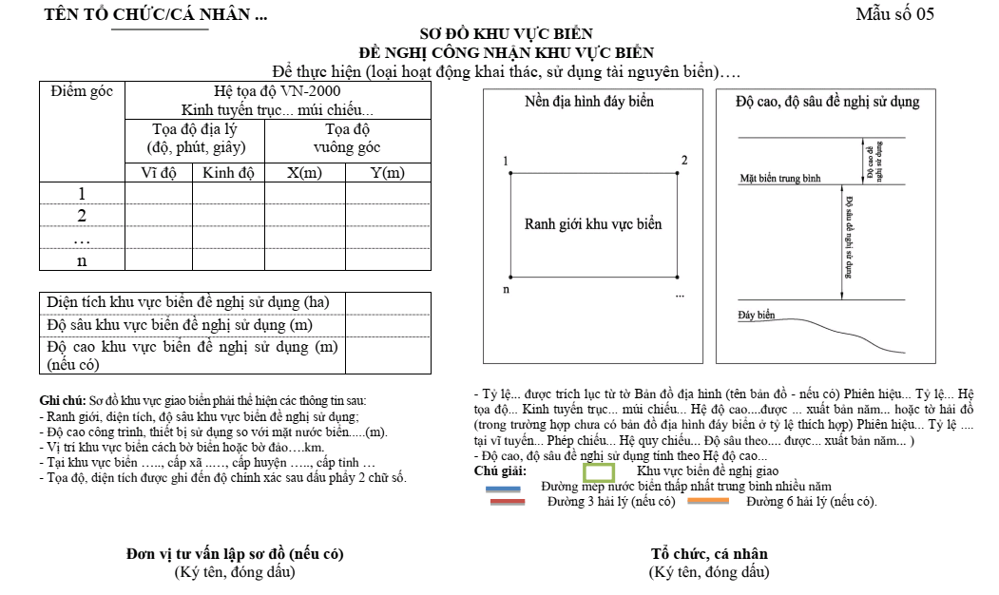
Mẫu số 06
ỦY BAN NHÂN DÂN CẤP TỈNH  ------- | CỘNG HÒA XÃ HỘI CHỦ NGHĨA VIỆT NAM  Độc lập - Tự do - Hạnh phúc  ---------------
Số: …./QĐ-UBND | ……….., ngày ….. tháng …. năm …..

QUYẾT ĐỊNH

Về việc giao khu vực biển
ỦY BAN NHÂN DÂN CẤP TỈNH….
Căn cứ Luật Tổ chức Chính phủ ngày 19 tháng 6 năm 2015;
Căn cứ Luật tổ chức chính quyền địa phương ngày 19 tháng 6 năm 2015;
Căn cứ Luật Biển Việt Nam ngày 21 tháng 6 năm 2012;
Căn cứ Nghị định số….số 11/2021/NĐ-CP ngày … tháng …. năm 2020 của Chính phủ quy định việc giao các khu vực biển nhất định cho tổ chức, cá nhân khai thác, sử dụng tài nguyên biển;
Căn cứ Nghị định số ... /.... /NĐ-CP ngày .... tháng .... năm .... của Chính phủ quy định chức năng, nhiệm vụ, quyền hạn và cơ cấu tổ chức của Bộ Tài nguyên và Môi trường .v.v. 10;
Căn cứ văn bản cho phép khai thác, sử dụng tài nguyên biển của cơ quan quản lý nhà nước có thẩm quyền số....ngày....tháng..năm..về việc ….;
Xét Đơn và hồ sơ đề nghị gia hạn thời hạn giao khu vực biển ngày .. tháng .. năm .. của (tên tổ chức, cá nhân)… nộp tại Trung tâm Phục vụ hành chính công cấp tỉnh (Sở Tài nguyên và Môi trường);
Theo đề nghị của Giám đốc Sở Tài nguyên và Môi trường.
QUYẾT ĐỊNH:
Điều 1. Giao quyền sử dụng khu vực biển cho:......(tên tổ chức, cá nhân được giao khu vực biển).
- Mục đích sử dụng khu vực biển:.................................................................
- Địa điểm khu vực biển: (xã, huyện, tỉnh)..................................................
- Khu vực biển được phép sử dụng có diện tích:... (ha), độ sâu được phép sử dụng:...m từ….m đến....m được giới hạn bởi .....điểm góc; độ cao công trình, thiết bị đề nghị sử dụng so với mặt nước biển.....m (nếu có) thể hiện trên sơ đồ khu vực biển kèm theo Quyết định này.
- Thời hạn được giao khu vực biển (Thời hạn sử dụng khu vực biển ….. tháng, năm, kể từ ngày quyết định này có hiệu lực).
- Số tiền sử dụng khu vực biển phải nộp: ….…hình thức nộp tiền sử dụng khu vực biển.
Điều 2. (Tên tổ chức, cá nhân) ………………........………. có nghĩa vụ:
1. Thực hiện các nghĩa vụ quy định tại khoản 2 Điều 7 Nghị định số 11/2021/NĐ-CP và các nghĩa vụ khác theo quy định của pháp luật.
2. Tiến hành sử dụng khu vực biển theo đúng tọa độ, diện tích, phạm vi, ranh giới, độ cao.
3. Sử dụng khu vực biển đúng mục đích quy định tại Điều 1 Quyết định này.
4. Nộp tiền sử dụng khu vực biển.
5. Trước khi tiến hành sử dụng khu vực biển phải thông báo với Ủy ban nhân dân cấp tỉnh để bàn giao trên thực địa.
6. Báo cáo, cung cấp thông tin tình hình sử dụng khu vực biển cho cơ quan có thẩm quyền giao khu vực biển theo quy định của pháp luật.
7. Thực hiện các biện pháp bảo vệ môi trường biển, phục hồi, cải thiện môi trường biển khi thời hạn sử dụng khu vực biển hết hiệu lực.
8. Không cản trở các hoạt động khai thác, sử dụng hợp pháp tài nguyên biển đã được cơ quan quản lý nhà nước có thẩm quyền cho phép thực hiện trong khu vực biển được giao và các hoạt động hợp pháp khác trên biển theo quy định.
9....................................................................................................................
Điều 3. Quyết định này có hiệu lực kể từ ngày ký.
1. Việc sử dụng khu vực biển theo Quyết định này, (tên tổ chức, cá nhân)... chỉ được phép tiến hành sau khi đã thực hiện đầy đủ các quy định của pháp luật có liên quan và các quy định tại Quyết định này.
2. Chánh Văn phòng UBND cấp tỉnh/Giám đốc Sở Tài nguyên và Môi trường cấp tỉnh, Giám đốc Sở Tài chính….. có trách nhiệm đôn đốc, kiểm tra việc thực hiện quyết định này./.

Nơi nhận:  - Như Điều….;  - BTN&MT/TCBHĐVBN;  - Sở TN&MT tỉnh …;  - Cục Thuế tỉnh….;  - UBND huyện...;  - Phòng TN&MT..;  - Tên tổ chức, cá nhân;  - Lưu: VT, HS. | TM. ỦY BAN NHÂN DÂN  CHỦ TỊCH  (Ký tên, đóng dấu)

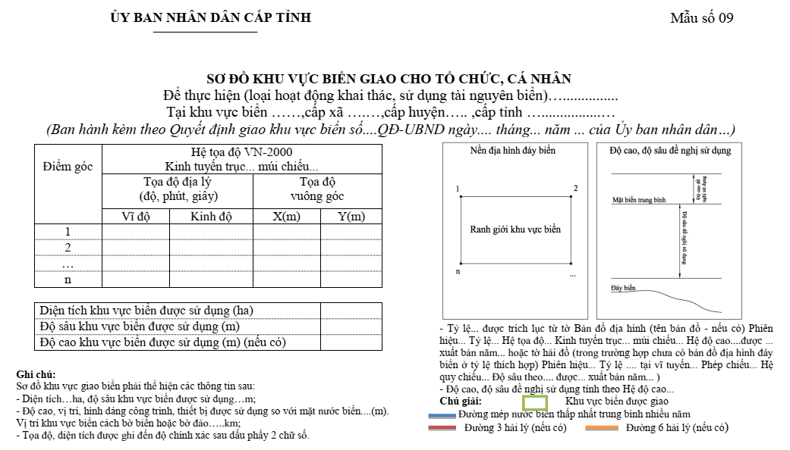

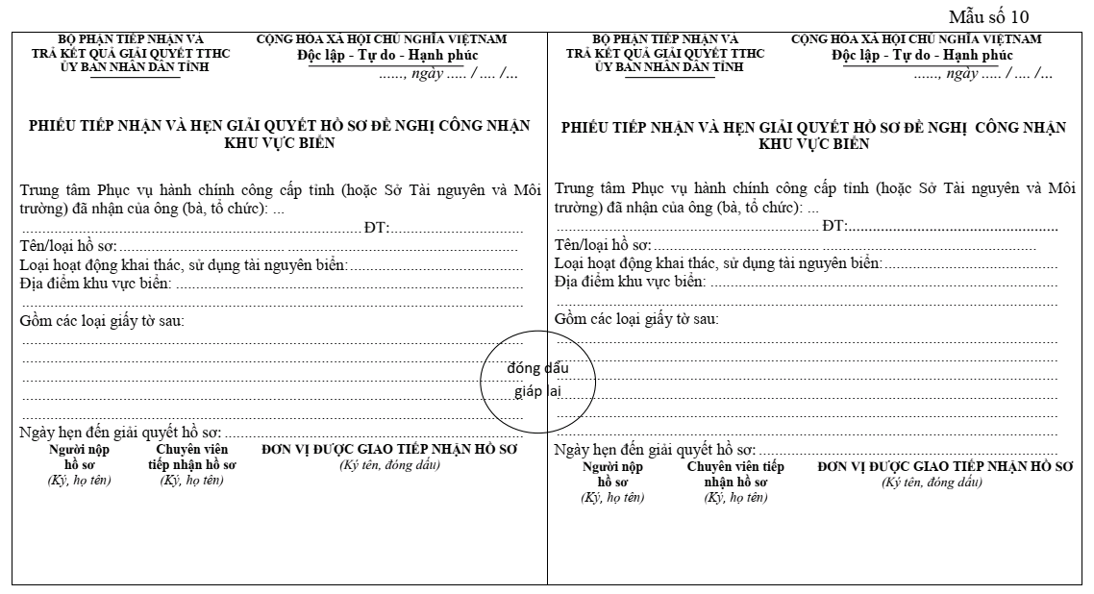

Mẫu số 11
TÊN CƠ QUAN THUẾ CẤP TRÊN  TÊN CƠ QUAN THUẾ RA THÔNG BÁO  ------- | CỘNG HÒA XÃ HỘI CHỦ NGHĨA VIỆT NAM  Độc lập - Tự do - Hạnh phúc  ---------------
Số: …./TB….. | ….., ngày ….. tháng ….. năm …..

THÔNG BÁO
Về việc nộp tiền sử dụng khu vực biển
Kính gửi: (tên tổ chức, cá nhân nộp tiền sử dụng khu vực biển)
- Max số thuế: …………………………………………………………………..
- Chứng minh thư nhân dân/Thẻ căn cước công dân/số định danh cá nhân (đối với cá nhân) số:……………………………………..
Ngày cấp:………………….……… Cơ quan cấp: …………………………
- Địa chỉ: …………………………………………………………………….
- Điện thoại:……………….. Fax:……………….. E-mail: …………………
I. PHẦN THÔNG BÁO CỦA CƠ QUAN THUẾ
Căn cứ Quyết định số …./QĐ-UBND ngày....tháng....năm.... của Ủy ban nhân dân cấp tỉnh... về việc giao khu vực biển, cơ quan thuế thông báo nộp tiền sử dụng khu vực biển như sau:
1. Vị trí khu vực biển được giao: ……………………………………
2. Mục đích sử dụng khu vực biển: ……………………………………….…
3. Diện tích biển được giao phải nộp tiền sử dụng khu vực biển: ……………
4. Thời hạn sử dụng khu vực biển: ……………………………………………
5. Phương thức nộp tiền sử dụng khu vực biển (hằng năm/05 năm/một lần): …………
6. Mức thu tiền sử dụng khu vực biển: …………………………………
7. Số tiền sử dụng khu vực biển phải nộp: …………………………………
a) Đối với trường hợp nộp tiền hằng năm:
- Số tiền nộp lần 1:………… đồng, chậm nhất vào ngày... tháng.... năm…… ;
- Số tiền nộp lần 2:……… đồng, chậm nhất vào ngày... tháng.... năm……….
b) Đối với trường hợp nộp tiền 5 năm một lần:……………………… đồng; chậm nhất vào ngày….. tháng.... năm ……
c) Đối với trường hợp nộp tiền một lần:……………………………… đồng; chậm nhất vào ngày….. tháng….. năm …..
8. Thời hạn nộp tiền sử dụng khu vực biển: ……………………………………
9. Số tiền nộp ngân sách nhà nước (đồng): ………………………………………
Quá ngày phải nộp theo quy định mà tổ chức, cá nhân được giao khu vực biển chưa nộp thì mỗi ngày chậm nộp phải trả tiền chậm nộp theo mức quy định của Luật Quản lý thuế.
Tổ chức, cá nhân có trách nhiệm nộp tiền sử dụng khu vực biển theo Thông báo này.
Trường hợp có vướng mắc về số tiền sử dụng khu vực biển phải nộp, đề nghị tổ chức, cá nhân liên hệ với Ủy ban nhân dân cấp tỉnh (Sở Tài nguyên và Môi trường tỉnh/thành phố…) để được xem xét giải quyết cụ thể.
(Tên cơ quan thuế)... thông báo để người nộp thuế được biết và thực hiện./.

Nơi nhận:  - Như trên;  - Bộ TN&MT (Tổng cục Biển và Hải đảo Việt Nam);  - UBND cấp tỉnh (Sở TNMT tỉnh/thành phố….);  - Lưu: VT,……………. | THỦ TRƯỞNG CƠ QUAN THUẾ  RA THÔNG BÁO  (Ký, ghi rõ họ tên, đóng dấu)

II. PHẦN TÍNH TIỀN CHẬM NỘP TIỀN SỬ DỤNG KHU VỰC BIỂN (nếu có);
(Phần ghi dành cho cơ quan thu tiền trong trường hợp tổ chức, cá nhân bị phạt do chậm nộp tiền sử dụng khu vực biển)
1. Số ngày chậm nộp tiền sử dụng khu vực biển theo quy định của pháp luật: …..
2. Số tiền chậm nộp tiền sử dụng khu vực biển (Viết bằng chữ: …………………….)

….., ngày….tháng….năm….
THỦ TRƯỞNG CƠ QUAN THUẾ
(Ký, ghi rõ họ tên, đóng dấu)

10 Các căn cứ quy định chức năng, nhiệm vụ, quyền hạn và cơ cấu tổ chức của cơ quan quyết định giao khu vực biển chỉ ghi các văn bản liên quan trực tiếp đến cơ quan ban hành Quyết định giao khu vực biển theo thẩm quyền giao khu vực biển. Có thể bổ sung thêm các căn cứ là văn bản liên quan trực tiếp đến việc ban hành quyết định cho phù hợp.

